Module Nhân sự:
1. Màn hình "Trang chủ" (Employee Dashboard)
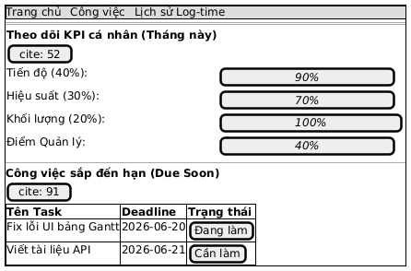
Code plantext:
@startsalt
{+
{* Trang chủ | Công việc | Lịch sử Log-time }
== Employee Dashboard ==
{
<b>Theo dõi KPI cá nhân (Tháng này)</b>
[cite: 52]
Tiến độ (40%): | [================== 90%]
Hiệu suất (30%): | [============== 70%]
Khối lượng (20%):| [====================100%]
Điểm Quản lý: | [======== 40%]
}
---
<b>Công việc sắp đến hạn (Due Soon)</b>
[cite: 91]
{#
<b>Tên Task</b> | <b>Deadline</b> | <b>Trạng thái</b>
Fix lỗi UI bảng Gantt | 2026-06-20 | [Đang làm]
Viết tài liệu API | 2026-06-21 | [Cần làm]
}
}
@endsalt
2. Màn hình "Bảng Kanban" (Công việc của tôi)
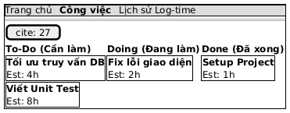
Code plantext:
@startsalt
{+
{* Trang chủ | <b>Công việc</b> | Lịch sử Log-time }
== Bảng Kéo Thả Kanban ==
[cite: 27]
{
<b>To-Do (Cần làm)</b> | <b>Doing (Đang làm)</b> | <b>Done (Đã xong)</b>
{+
<b>Tối ưu truy vấn DB</b>
Est: 4h
} | {+
<b>Fix lỗi giao diện</b>
Est: 2h
} | {+
<b>Setup Project</b>
Est: 1h
}
{+
<b>Viết Unit Test</b>
Est: 8h
} | |
}
}
@endsalt
3. Màn hình "Chi tiết Công việc & Log-time" (Popup hiện lên khi bấm vào Task)
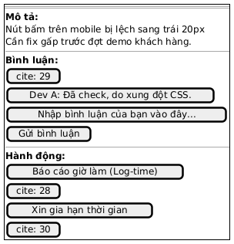
Code plantext:
@startsalt
{+
== Chi tiết: Fix lỗi giao diện ==
{
<b>Mô tả:</b>
Nút bấm trên mobile bị lệch sang trái 20px
Cần fix gấp trước đợt demo khách hàng.
--
<b>Bình luận:</b>
[cite: 29]
[Dev A: Đã check, do xung đột CSS.]
[ Nhập bình luận của bạn vào đây... ]
[Gửi bình luận]
--
<b>Hành động:</b>
[ Báo cáo giờ làm (Log-time) ]
[cite: 28]
[ Xin gia hạn thời gian ]
[cite: 30]
}
}
@endsalt
Module Hệ thống:
1. Màn hình Đăng nhập & Quên mật khẩu (Module Hệ thống)
Màn hình này bao phủ yêu cầu hệ thống bắt buộc về Đăng nhập và Quên mật khẩu
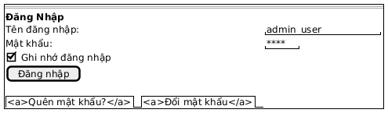
Code:
@startsalt
{+
== HỆ THỐNG QUẢN LÝ DỰ ÁN & KPI ==
{
<b>Đăng Nhập</b>
Tên đăng nhập: | "admin_user "
Mật khẩu: | "**** "
[X] Ghi nhớ đăng nhập

[ Đăng nhập ]
.
{/ <a>Quên mật khẩu?</a> | <a>Đổi mật khẩu</a> }
}
}
@endsalt
2. Màn hình CRUD Tài khoản & Phân quyền (Module Quản trị)
Giao diện này giải quyết việc Quản trị viên (Admin) tạo tài khoản, gắn mác phân quyền (Nhân viên/Quản lý), gán phòng ban, và khóa tài khoản.
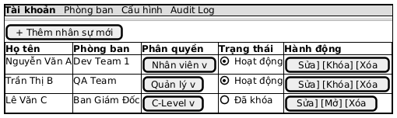
Code:
@startsalt
{+
{* <b>Tài khoản</b> | Phòng ban | Cấu hình | Audit Log }
== Quản lý Tài khoản & Phân quyền ==

[+ Thêm nhân sự mới]

{#
<b>Họ tên</b> | <b>Phòng ban</b> | <b>Phân quyền</b> | <b>Trạng thái</b> | <b>Hành động</b>
Nguyễn Văn A | Dev Team 1 | [Nhân viên v] | (X) Hoạt động | [Sửa] [Khóa] [Xóa]
Trần Thị B | QA Team | [Quản lý v] | (X) Hoạt động | [Sửa] [Khóa] [Xóa]
Lê Văn C | Ban Giám Đốc | [C-Level v] | ( ) Đã khóa | [Sửa] [Mở] [Xóa]
}
}
@endsalt
3. Màn hình Cấu hình tham số & Kỳ đánh giá (Module Quản trị)
Giao diện này để Admin thiết lập các tham số hệ thống tránh việc fix cứng (hard-code) như: thiết lập số ngày làm việc chuẩn để tính KPI, và các hệ số phạt trễ hạn
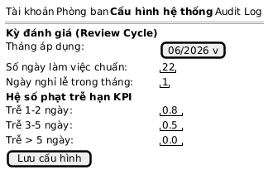
Code :
@startsalt
{+
{* Tài khoản | Phòng ban | <b>Cấu hình hệ thống</b> | Audit Log }
== Cấu hình Tham số & Kỳ đánh giá ==

{
<b>Kỳ đánh giá (Review Cycle)</b>
Tháng áp dụng: | [ 06/2026 v ]
Số ngày làm việc chuẩn: | "22 "
Ngày nghỉ lễ trong tháng: | "1 "
--
<b>Hệ số phạt trễ hạn KPI</b>
Trễ 1-2 ngày: | "0.8 "
Trễ 3-5 ngày: | "0.5 "
Trễ > 5 ngày: | "0.0 "
--
[ Lưu cấu hình ]
}
}
@endsalt
4. Màn hình Quản lý Audit Log (Module Quản trị)
Đây là màn hình chỉ xem (View-only) dành cho Admin để kiểm tra lịch sử thao tác, đảm bảo minh bạch và chống gian lận (VD: kiểm tra xem ai đã lén sửa Estimated Time).
Code:
@startsalt
{+
{* Tài khoản | Phòng ban | Cấu hình | <b>Audit Log</b> }
== Nhật ký thao tác (Audit Log) ==

Bộ lọc: [ Nhập tên user... ] | [ Chọn khoảng thời gian v ] | [ Lọc ]

{#
<b>Thời gian</b> | <b>Người thực hiện</b> | <b>Hành động</b> | <b>Chi tiết thay đổi</b>
2026-06-18 09:00 | Admin | UPDATE | Sửa Hệ số phạt từ 0.5 thành 0.8
2026-06-17 15:30 | Quản lý D | DELETE | Xóa tài liệu "Spec_v1.pdf"
2026-06-17 10:15 | Dev A | UPDATE | Sửa Task "Tối ưu DB": Est 4h -> 6h
}
}
@endsalt
Module Quản lý Dự án & Task (Dành cho Quản lý)
1. Màn hình "Trang chủ Quản lý" (Manager Dashboard)
Màn hình này bao quát toàn bộ sức khỏe của dự án. Tài liệu yêu cầu phải có biểu đồ Gantt, Cảnh báo Rủi ro (Risk Alert), và Bản đồ nhiệt báo động nhân sự đang bị quá tải (Overload) để quản lý điều chuyển công việc kịp thời.
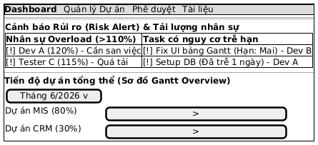
Code:
@startsalt
{+
{* <b>Dashboard</b> | Quản lý Dự án | Phê duyệt | Tài liệu }
== Manager Dashboard ==
{
<b>Cảnh báo Rủi ro (Risk Alert) & Tải lượng nhân sự</b>
{#
<b>Nhân sự Overload (>110%)</b> | <b>Task có nguy cơ trễ hạn</b>
[!] Dev A (120%) - Cần san việc | [!] Fix UI bảng Gantt (Hạn: Mai) - Dev B
[!] Tester C (115%) - Quá tải | [!] Setup DB (Đã trễ 1 ngày) - Dev A
}
}
---
<b>Tiến độ dự án tổng thể (Sơ đồ Gantt Overview)</b>
{
[ Tháng 6/2026 v ]
Dự án MIS (80%) | [========================> ]
Dự án CRM (30%) | [========> ]
}
}
@endsalt
2. Màn hình "Quản lý WBS & Phân rã Task"
Đây là nơi quản lý thực hiện CRUD (Tạo mới, sửa, xóa) dự án và phân rã công việc (WBS). Điểm ăn tiền ở đây là phải có chỗ để gán người thực hiện (Assignee) và thiết lập tính phụ thuộc của Task (VD: Finish to Start) để hệ thống tự động đẩy lùi thời gian nếu có biến.
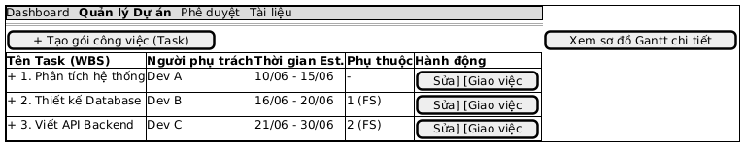
3. Màn hình "Trung tâm Phê duyệt"
Quản lý không thể suốt ngày chạy đi hỏi từng người. Màn hình này gom tất cả các yêu cầu từ nhân viên về một mối để xử lý một mẻ: Duyệt/Từ chối giờ làm việc (Log-time) và Duyệt/Từ chối xin gia hạn deadline.
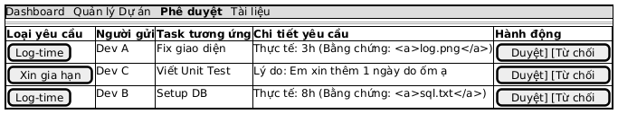
Code:
@startsalt
{+
{* Dashboard | Quản lý Dự án | <b>Phê duyệt</b> | Tài liệu }
== Trung tâm Phê duyệt (Log-time & Gia hạn) ==

{#
<b>Loại yêu cầu</b> | <b>Người gửi</b> | <b>Task tương ứng</b> | <b>Chi tiết yêu cầu</b> | <b>Hành động</b>
[Log-time] | Dev A | Fix giao diện | Thực tế: 3h (Bằng chứng: <a>log.png</a>) | [Duyệt] [Từ chối]
[Xin gia hạn]| Dev C | Viết Unit Test| Lý do: Em xin thêm 1 ngày do ốm ạ | [Duyệt] [Từ chối]
[Log-time] | Dev B | Setup DB | Thực tế: 8h (Bằng chứng: <a>sql.txt</a>) | [Duyệt] [Từ chối]
}
}
@endsalt
Một chút lưu ý cho anh em Dev: Ở phần Quản lý tài liệu (Spec, Hợp đồng), mình tích hợp nó thành tab "Tài liệu" trên thanh menu luôn cho tiện, quản lý bấm vào đó sẽ ra chỗ Upload/Download file chung của dự án.
Module Báo cáo & MIS (Hệ thống thông tin quản lý):
1. Màn hình Chốt/Duyệt điểm KPI cuối tháng (Dành cho Quản lý)

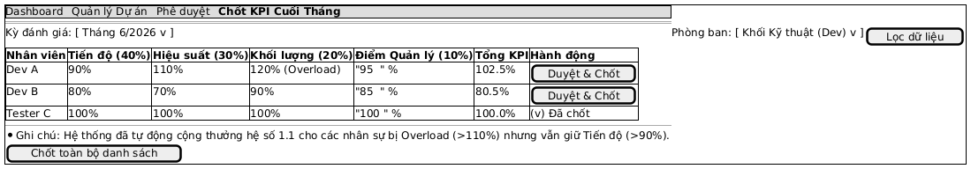
Code:
@startsalt
{+
{* Dashboard | Quản lý Dự án | Phê duyệt | <b>Chốt KPI Cuối Tháng</b> }
== Bảng Đánh Giá & Chốt Điểm KPI ==

Kỳ đánh giá: [ Tháng 6/2026 v ] | Phòng ban: [ Khối Kỹ thuật (Dev) v ] | [ Lọc dữ liệu ]

{#
<b>Nhân viên</b> | <b>Tiến độ (40%)</b> | <b>Hiệu suất (30%)</b> | <b>Khối lượng (20%)</b> | <b>Điểm Quản lý (10%)</b> | <b>Tổng KPI</b> | <b>Hành động</b>
Dev A | 90% | 110% | 120% (Overload) | "95 " % | 102.5% | [ Duyệt & Chốt ]
Dev B | 80% | 70% | 90% | "85 " % | 80.5% | [ Duyệt & Chốt ]
Tester C | 100% | 100% | 100% | "100 " % | 100.0% | (v) Đã chốt
}
---
* Ghi chú: Hệ thống đã tự động cộng thưởng hệ số 1.1 cho các nhân sự bị Overload (>110%) nhưng vẫn giữ Tiến độ (>90%).
[ Chốt toàn bộ danh sách ]
}
@endsalt
2. Màn hình Trích xuất & Tích hợp dữ liệu (Dành cho Admin/Quản lý cấp cao)
Sau khi Quản lý chốt điểm xong, người làm Nhân sự (HR) hoặc Admin sẽ vào màn hình này để xuất file Excel/CSV báo cáo. Hoặc xịn xò hơn, họ chỉ cần bấm một nút là gọi API đẩy thẳng dữ liệu điểm KPI sang hệ thống tính lương (HRM/Payroll).
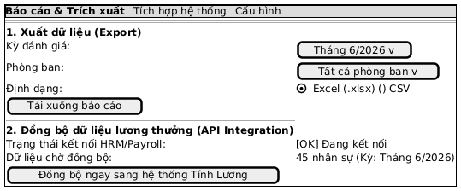
Code:
@startsalt
{+
{* <b>Báo cáo & Trích xuất</b> | Tích hợp hệ thống | Cấu hình }
== Trích xuất Báo cáo KPI & Tích hợp HRM ==

{
<b>1. Xuất dữ liệu (Export)</b>
Kỳ đánh giá: | [ Tháng 6/2026 v ]
Phòng ban: | [ Tất cả phòng ban v ]
Định dạng: | (X) Excel (.xlsx) () CSV
[ Tải xuống báo cáo ]
--
<b>2. Đồng bộ dữ liệu lương thưởng (API Integration)</b>
Trạng thái kết nối HRM/Payroll: | [OK] Đang kết nối
Dữ liệu chờ đồng bộ: | 45 nhân sự (Kỳ: Tháng 6/2026)
[ Đồng bộ ngay sang hệ thống Tính Lương ]
}
}
@endsalt
Module Thông báo (Notification)
Đối với Module Thông báo, trong thực tế thiết kế UI/UX, người ta thường không làm nguyên một trang to đùng chỉ để hiển thị thông báo. Thay vào đó, nó sẽ là một cái bảng điều khiển (Panel) hoặc một khung Dropdown thả xuống khi người dùng bấm vào biểu tượng "Cái chuông" ở góc phải của thanh Menu.
Dựa trên yêu cầu của bạn, hệ thống cần báo khi có task mới , khi task sắp đến hạn , và khi task đã trễ hạn. Dưới đây là đoạn code PlantUML Salt để phác thảo cái Panel thông báo đó (mình đã dọn sạch các thẻ cite trong code để bạn dễ render):
Màn hình Trung tâm Thông báo (Notification Panel)
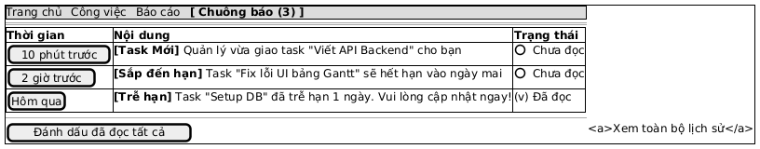
Mẹo nhỏ cho dân code: Cái việc tự động nhắc nhở khi task sắp đến hạn hay trễ hạn như tài liệu ghi là (Background Jobs). Tức là ở dưới Backend (chỗ Server), bạn sẽ phải viết một con Cron Job (ví dụ chạy tự động vào 8h sáng mỗi ngày) để quét toàn bộ Database. Thấy cái Task nào có deadline trừ đi ngày hôm nay mà bằng 1 thì bắn thông báo "Sắp đến hạn", còn < 0 thì bắn thông báo "Trễ hạn".
Code:
@startsalt
{+
{* Trang chủ | Công việc | Báo cáo | <b>[ Chuông báo (3) ]</b> }
== Bảng Thông Báo ==

{#
<b>Thời gian</b> | <b>Nội dung</b> | <b>Trạng thái</b>
[10 phút trước] | <b>[Task Mới]</b> Quản lý vừa giao task "Viết API Backend" cho bạn | ( ) Chưa đọc
[2 giờ trước] | <b>[Sắp đến hạn]</b> Task "Fix lỗi UI bảng Gantt" sẽ hết hạn vào ngày mai | ( ) Chưa đọc
[Hôm qua] | <b>[Trễ hạn]</b> Task "Setup DB" đã trễ hạn 1 ngày. Vui lòng cập nhật ngay! | (v) Đã đọc
}
---
[ Đánh dấu đã đọc tất cả ] | <a>Xem toàn bộ lịch sử</a>
}
@endsalt

